

Міністерство освіти і науки України

Національний технічний університет України

“Київський політехнічний інститут імені Ігоря Сікорського”

Факультет інформатики та обчислювальної техніки

Кафедра автоматики та управління в технічних системах

`

Лабораторна робота №3

Програмування веб-застосувань  
  
Розробка поштової та мобільної версії веб-сторінки

|  |  |  |  |
| --- | --- | --- | --- |
| Виконав  студент групи ІП-з11: |  | Перевірив: |  |
|  |  | Ковтунець О.В. |  |
| *Букрєєв М.С.* |  |  |  |
|  |  |  |  |
|  |  |  |  |

Київ 2022

Мета роботи

Освоєння верстки поштової та мобільної версії веб-сторінки, виявлення

особливостей функціонування веб-сторінок для мобільних пристроїв та

поштових програм.

Завдання

1. У вас вже є обраний із 16 варіантів власний варіант виконання роботи

відповідно до вашого порядкового номера у списку групи, подальші

маніпуляції виконуйте, враховуючи підготовлену головну сторінку веб-

сайта з л. р. No2.

2. Доступними вам засобами зверстайте новий екземпляр головної веб-

сторінки веб-сайта згідно з вашим варіантом для поштової розсилки цієї

веб-сторінки, зберігаючи контент веб-сторінки, з урахуванням

позиціювання та візуалізації окремих елементів веб-сторінки.

3. Надішліть зверстану веб-сторінку електронною поштою, і переконайтесь в

її коректному відображенні поштовою програмою. Вкажіть переваги та

недоліки видів верстки для розробки поштової версії веб-сторінки.

4. Доступними вам засобами зверстайте новий екземпляр головної веб-

сторінки веб-сайта згідно з вашим варіантом для комфортного

використання веб-сторінки на смартфоні, зберігаючи контент веб-

сторінки, при потребі на власний розсуд змінюючи позиціювання та

візуалізацію окремих елементів веб-сторінки. Аргументуйте зміни.

5. Інтегруйте розроблену мобільну верстку головної веб-сторінки до верстки

головної веб-сторінки із л.р. No2. Опублікуйте результат на GitHub Pages

(або обраному вами хостінгу).

6. Продемонструйте коректне функціонування головної веб-сторінки в

інтернеті на екрані ноутбука та на екрані смартфона.

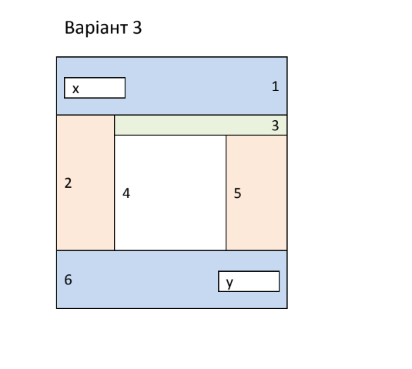

Хід роботи:

Код на [GitHub](https://github.com/NikitaBukreyev/web/tree/main/Lab%203)

Веб сторінка для пошти

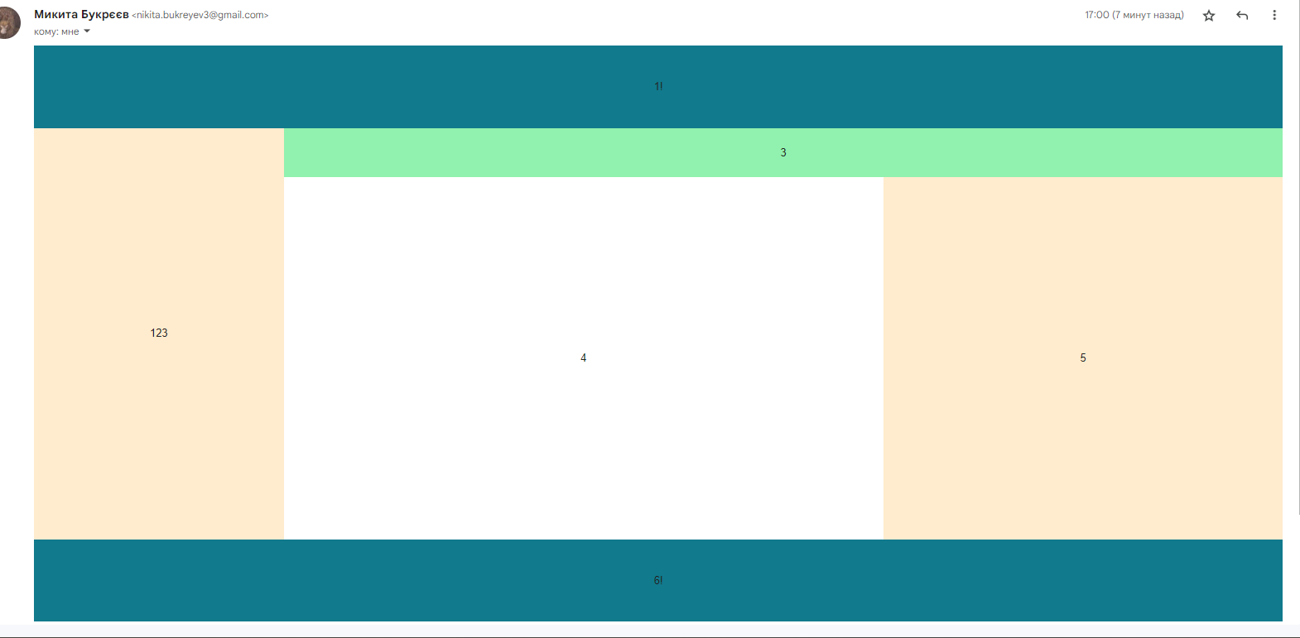

Веб сторінка для телефону

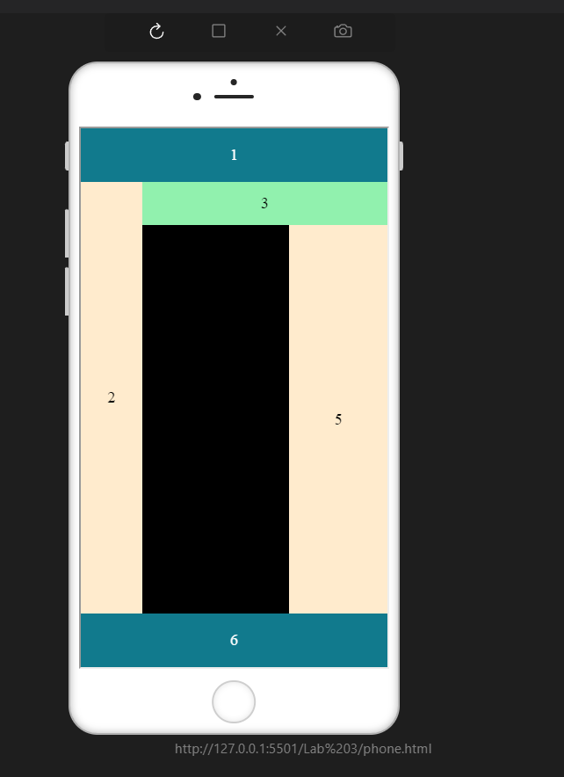

Висновок:

Освоїв верстку поштової та мобільної версії веб-сторінки, виявлення

особливостей функціонування веб-сторінок для мобільних пристроїв та

поштових програм.